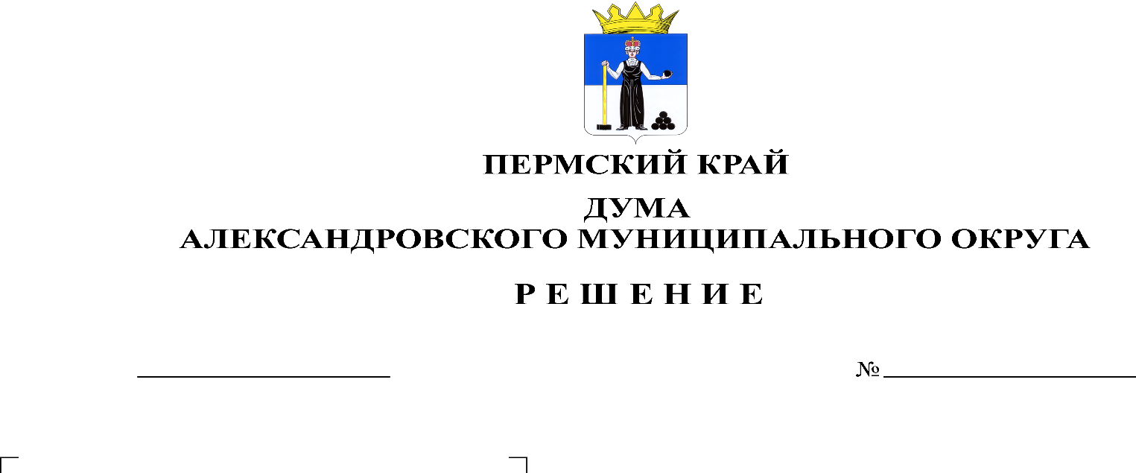
О принятии в первом чтении Положения о комиссии по соблюдению требований к служебному поведению муниципальных служащих и урегулированию конфликта интересов в Думе Александровского муниципального округа

447
28.03.2024

В соответствии со статьей 12 Федерального закона от 25.12.2008 № 273-ФЗ «О противодействии коррупции», Федеральным законом от 02.03.2007 № 25-ФЗ «О муниципальной службе в Российской Федерации», Указом Президента Российской Федерации от 01.07.2010 № 821 «О комиссиях по соблюдению требований к служебному поведению федеральных государственных служащих и урегулированию конфликта интересов», Дума Александровского муниципального округа Пермского края
решает:
1. Принять в первом чтении Положение о комиссии по соблюдению требований к служебному поведению муниципальных служащих и урегулированию конфликта интересов в Думе Александровского муниципального округа, согласно Приложению к настоящему решению.
2. Создать рабочую группу для подготовки проекта решения Думы Александровского муниципального округа «Об утверждении Положения о комиссии по соблюдению требований к служебному поведению муниципальных служащих и урегулированию конфликта интересов в Думе Александровского муниципального округа ко второму чтению в составе:
- Белецкая Л.Н. – председатель Думы Александровского муниципального округа;
- Мельчаков Д.В. – депутат Думы Александровского муниципального округа;
- Плотников О.В. – депутат Думы Александровского муниципального округа;
3. Установить, что поправки к указанному проекту направляются в аппарат Думы Александровского муниципального округа в письменном виде до 10.04.2024 по адресу: г. Александровск, ул. Ленина, 20а, кабинет 41.
4. Настоящее решение вступает в силу со дня подписания.

Председатель Думы
Александровского муниципального округа Л.Н. Белецкая

